Федеральное государственное бюджетное образовательное учреждение
высшего профессионального образования
«РОССИЙСКАЯ АКАДЕМИЯ НАРОДНОГО ХОЗЯЙСТВА и ГОСУДАРСТВЕННОЙ СЛУЖБЫ
при ПРЕЗИДЕНТЕ РОССИЙСКОЙ ФЕДЕРАЦИИ»

СИБИРСКИЙ ИНСТИТУТ УПРАВЛЕНИЯ – ФИЛИАЛ РАНХиГС
ФАКУЛЬТЕТ ЗАОЧНОГО И ДИСТАНЦИОННОГО ОБУЧЕНИЯ
Кафедра информатики и математики

ИНТЕРНЕТ-ТЕХНОЛОГИИ

Письменное контрольное задание
для студентов дистанционного обучения

Разработчик Осипов А.Л.

Новосибирск, 2015

Методические рекомендации по выполнению ПКЗ
В комплекс по дисциплине «Интернет технологии» входит лекционный материал, в котором кратко изложены основные положения по каждой теме. Материал поясняется на многочисленных типовых примерах, иллюстрируется многочисленными рисунками и схемами, которые существенно облегчают понимание. Каждая тема заканчивается списком контрольных вопросов, отдельные темы списком основной литературы, в которой можно более подробно ознакомится с излагаемым материалом, а также заданием, которое состоит из примеров, аналогичных разобранным в тексте. При выполнении этих заданий можно также обращаться за помощью к основной литературе. Самостоятельное выполнение контрольных заданий гарантирует достаточную подготовку для прохождения окончательного тестирования и выполнения заданий ПКЗ.
Целью контрольной работы согласно федеральному государственному образовательному стандарту является формирование навыков самостоятельного, творческого решения профессиональных задач в процессе подготовки к профессиональной практической деятельности, а также получение начальных практических навыков в разработке сайтов. Контрольная работа должна быть представлена в сроки, указанные в учебном графике студента. Обязательным требованием является оформление контрольной работы на персональном компьютере и представление электронных вариантов выполненных заданий.
Контрольная работа должна включать следующие разделы: титульный лист; содержание (оглавление) работы; задание; результаты выполненных заданий; библиографический список. Титульный лист содержит следующие реквизиты: наименование министерства, вуза, кафедры, название дисциплины и темы, номер группы, фамилия, имя и отчество автора и научного руководителя. Оглавление обязательно должно быть автоматическое. Каждая страница работы должна иметь поля для замечаний проверяющего. Излагать материал работы следует с исчерпывающей полнотой в соответствии с полученными вариантами заданий. При этом необходимо соблюдать требования всех действующих стандартов по оформлению текстовых документов, схем, рисунков, таблиц и библиографического списка литературных источников. В конце работы помещают библиографический список использованных при выполнении работы литературных источников. Работа, выполненная неаккуратно или неправильно оформленная, к проверке не принимается. Если работа выполнена неверно или студентом выполнено задание, не соответствующее его варианту, контрольная работа возвращается на доработку. После исправления всех недостатков, указанных руководителем, работа вновь должна быть выслана на проверку.
В контрольной работе три задания, каждое из которых нужно выполнить. Каждое задание оценивается определенным количеством баллов, которые проставлены в самом задании.
Объем контрольной работы строго не регламентирован, но не должен превышать 15 печатных страниц. Текст набирается на компьютере: шрифт 12, интервал 1,5, с полями: справа 2 см, слева 3 см, сверху и снизу 2 см. Нумерация страниц внизу по середине. Выравнивание по ширине. Таблицы и графики оформляются или в тексте, или в приложении. Таблицы подписываются сверху, а графики снизу. Формулы набираются в редакторе формул Word.
Задание 1. (20 баллов)
- Создайте форму регистрации пользователя на сайте:
  - Имя (максимум 20 символов)
  - Фамилия (максимум 30 символов)
  - Отчество (максимум 30 символов)
  - Пол (radiobutton)
  - Страна (select, «Россия» выбрана по умолчанию)
  - Город (select, «Новосибирск» выбран по умолчанию)
  - Эксперт в (checkbox):
    - C#
    - C++
    - HTML
    - DHTML
  - Дополнительная информация (textarea)
  - Кнопка «Отправить» и «Сбросить».

- Создайте следующую страницу с помощью фреймов:

Картинка с названием сайта

Меню  Страница 1  Страница 2  Страница 3 | Содержимое  Страница 1
Контактная информация

При нажатии на ссылку информация загружается во фрейм с содержимым.

Задание 2. (30 баллов)
- Создать сайт (c названием MySite.ru. Предполагаем, что удаленного сервера у нас пока нет. Сайт будет состоять только из статических HTML-файлов, картинок и CSS. Рабочую папку можно разместить в любом месте файловой системы Вашего компьютера.
- Cайт должен состоять из трех страниц:
  - Первая страница («Главная») cодержит логотип компании (любая картинка), название компании, текстовое описание сферы деятельности компании и меню со ссылками на другие две страницы: «Контакты» и «Отправить заявку».
  - Вторая страница («Контакты») содержит таблицу с контактами компании (технический директор, менеджер по продажам, секретарь). В таблице должны присутствовать следующие данные: ФИО сотрудника, номер телефона сотрудника.
  - Третья страница («Отправить заявку») содержит HTML-форму для отправки заявки на разработку сайта:
    - Поле для выбора типа сайта: промо-сайт, корпоративный, другой
    - Поле для ввода описания сайта (можно вводить много текста).
    - Планируемый срок поставки.
    - Контактная информация.
    - Кнопа «Отправить».
  - Каждая страница должна иметь ссылку на главную страницу.
Задание 3. (50 баллов)

Создавайте следующие 3 страницы информационного сайта с использование каскадных таблиц стилей. Макет страниц может быть выполнен с помощью HTML-таблиц.

Страница 1.
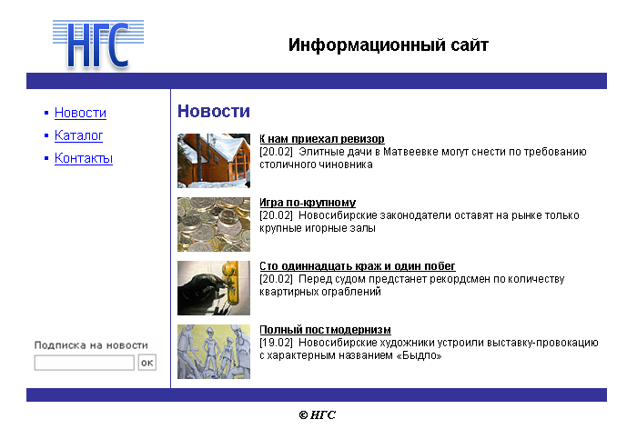
Страница 2.

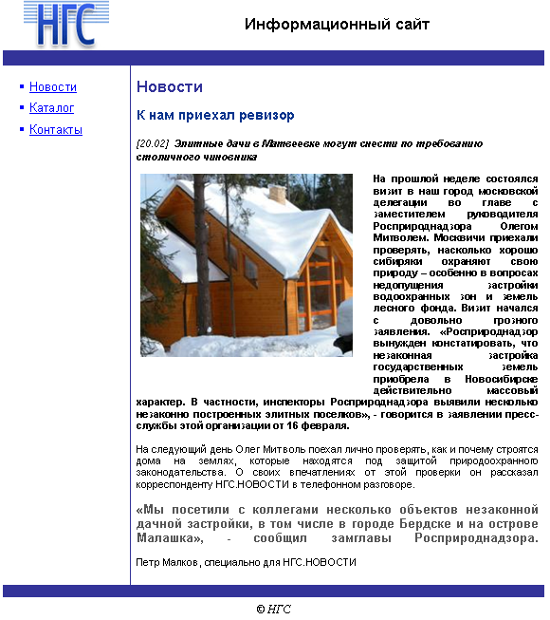
Страница 3.
